государственное бюджетное профессиональное образовательное учреждение
«Жирновский нефтяной техникум»

МЕТОДИЧЕСКИЕ РЕКОМЕНДАЦИИ

для практических заданий

по учебной дисциплине ОП.04
ОСНОВЫ ТЕХНОЛОГИИ ОТДЕЛОЧНЫХ СТРОИТЕЛЬНЫХ РАБОТ
для студентов 1 курса по профессии
08.01.08. Мастер отделочных строительных работ

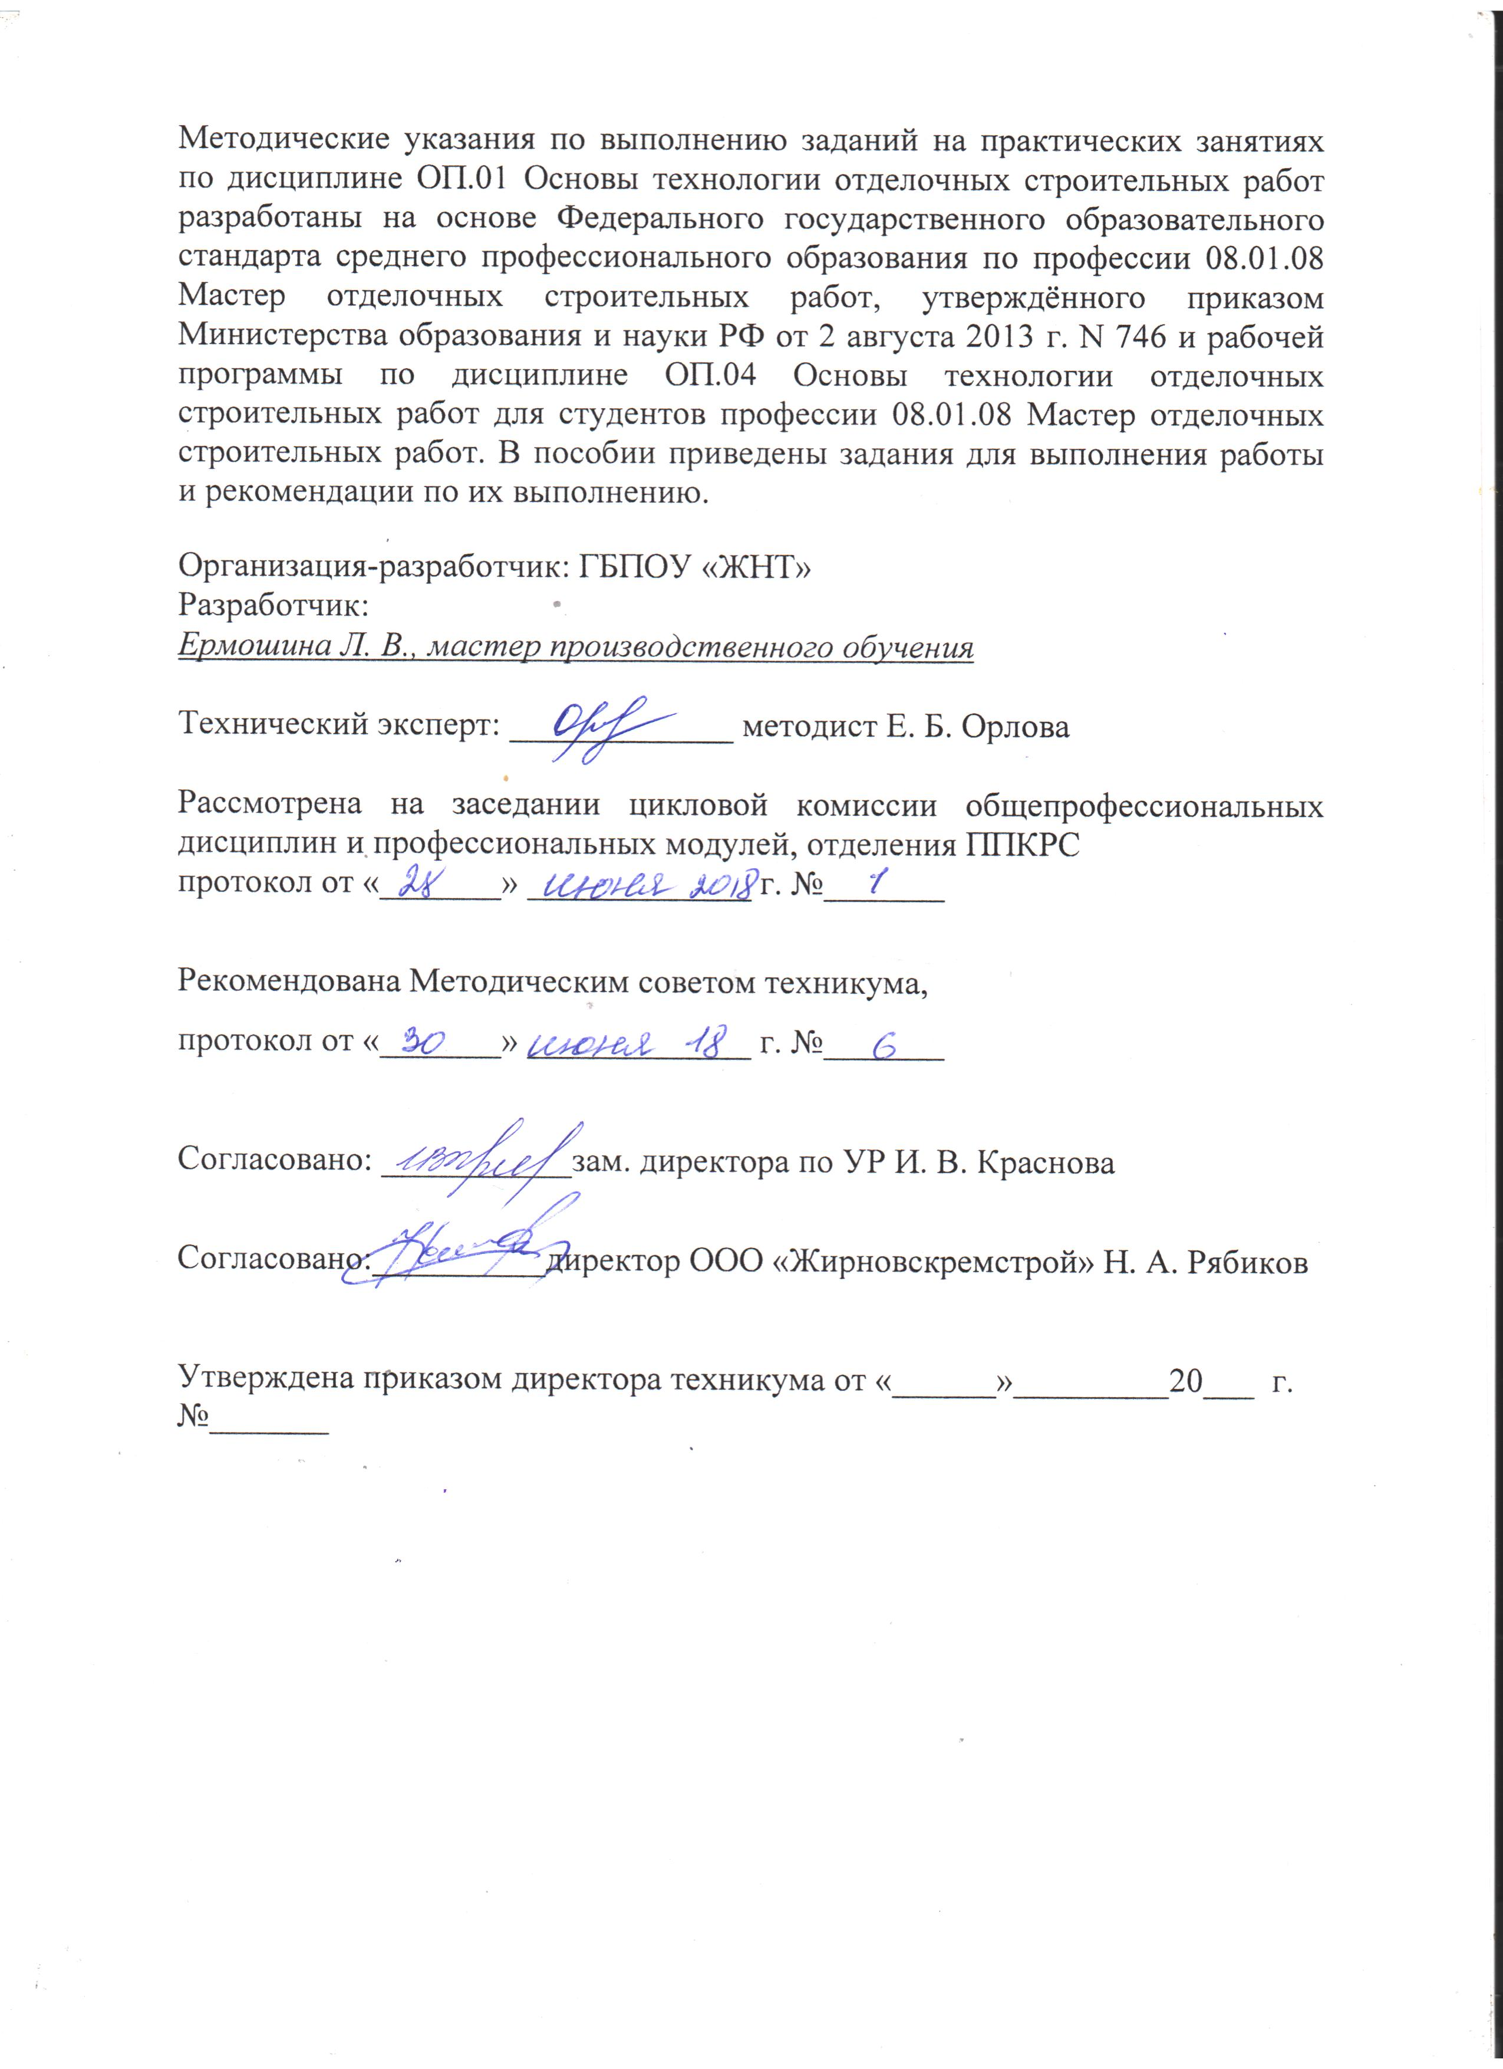

Содержание

№ |  | Наименование
п/п
1. | Пояснительная записка
2. | Практическая работа № 1
 | «Определение конструкций здания на строительном
 | чертеже»
3. | Практическая работа № 2
 | «Составление технологической последовательности
 | выполнения общестроительных работ»
4. | Практическая работа № 3
 | «Разделы и порядок составления технологических карт
 | на выполнение отделочных работ»
5. | Практическая работа № 4
 | «Действия по оказанию первой помощи при различных
 | видах травматизма»
6. | Практическая работа № 5
 | «Определение и описание назначения инструментов
 | для отделочных работ по предложенным образцам»
7. | Практическая работа № 6
 | «Выполнение схемы устройства диафрагмового
 | растворонасоса, компрессора и форсунок»
8. | Практическая работа № 7
 | «Выполнение схемы устройства механизмов для
 | малярных работ»
9. | Практическая работа № 8
 | «Составление | технологической карты |  | штукатурных
 | работ»
10. | Практическая работа № 9
 | «Выполнение | схемы | расположения | плиток при
 | настилке пола 4-х,6-и и 8-и гр. плитками»
11. | Практическая работа №10
 | «Составление технологической карты малярных
 | работ»
12. | Практическая работа №11
 | «Составление | технологической карты |  |  | обойных
 | работ»
13. | Критерии оценки
14. | Перечень рекомендуемых учебных изданий, Интернет-
 | ресурсов, дополнительной литературы

Пояснительная записка
Практические работы предназначены для углубления и закрепления теоретических знаний, полученных учащимися на уроках теоретического обучения, а также приобретение навыков выполнения отделочных строительных работ при строительстве зданий и сооружений.
Данные указания разработаны в соответствии с ФГОС СПО по профессии Мастер отделочных строительных работ, рабочей программой ОП. 04. «Основы технологии отделочных строительных работ».
В результате освоения учебной дисциплины обучающийся
должен знать:
- Классификацию зданий и сооружений;
- Элементы зданий;
- Строительные работы и их процессы;
- Квалификации строительных рабочих;
- Основные сведения по организации труда рабочих;
- Классификации оборудования для отделочных работ;
- Виды отделочных работ и последовательность их выполнения;
- Нормирующую документацию на отделочные работы;
- Основные положения по охране труда в строительстве.
должен уметь:
- составлять технологическую последовательность выполнения отделочных работ;
- читать инструкционные карты и карты трудовых процессов;
- обеспечивать безопасные условия труда в профессиональной деятельности;
Содержание указаний соответствует развитию общих компетенций, включающих в себя способность:
ОК 1. Понимать сущность и социальную значимость будущей профессии, проявлять к ней устойчивый интерес.
ОК 2. Организовывать собственную деятельность, исходя из цели и способов ее достижения, определенных руководителем.
ОК 3. Анализировать рабочую ситуацию, осуществлять текущий и итоговый контроль, оценку и коррекцию собственной деятельности, нести ответственность за результаты своей работы.
ОК 4. Осуществлять поиск информации, необходимой для эффективного выполнения профессиональных задач.
ОК 5. Использовать информационно-коммуникационные технологии в профессиональной деятельности.
ОК 6. Работать в команде, эффективно общаться с коллегами, руководством, клиентами.
Содержание указаний соответствует развитию профессиональных компетенций, соответствующих видам деятельности:
ПК1.1. Выполнять подготовительные работы при производстве штукатурных работ.
ПК 1.2. Производить оштукатуривание поверхности различной степени
сложности.
ПК 1.3.Выполнять отделку оштукатуренных поверхностей.
ПК 1.4.Выполнять ремонт оштукатуренных поверхностей.
ПК 3.1.Выполнять подготовительные работы при производстве малярных работ.
ПК 3.2. Окрашивать поверхности различными малярными составами.
ПК 3.3.Оклеивать поверхности различными материалами.
ПК 3.4. Выполнять ремонт окрашенных и оклеенных поверхностей.
ПК 4.1. Выполнять подготовительные работы при производстве облицовочных работ.

ПК 4.2. Выполнять облицовочные работы горизонтальных и вертикальных поверхностей.

ПК 4. Выполнять ремонт облицованных поверхностей плитками и плитами.
Тематика и содержание практических работ согласованы с учебниками и учебными пособиями, указанными в списке литературы.

В данном пособии дано описание 11 практических работ, охватывающих основные разделы изучаемого материала.

Описание каждой работы включает в себя: указание цели работы, материалы и приборы, необходимые при выполнении работ, порядка ее выполнения и оформления, контрольные вопросы.
Перед выполнением работы студент должен изучить порядок ее проведения, соответствующий раздел учебника по изучаемой теме.
В специальной тетради по практическим работам должна быть записана изучаемая тема. Студент должен писать ход выполнения работы, применяемые формулы, посчитать результаты испытания, занести их в таблицы, ответить на вопросы.
По результатам работы по изучаемой теме предложены контрольные вопросы, которые студенты должны выполнить.
Защита практической работы проводится в форме зачета по результатам после ее выполнения по предложенным вопросам и задачам.

Практическая работа №1

Задание: Определение конструкций здания на строительном чертеже.
Цель: Закрепить знания по чтению строительных чертежей и научиться определять виды и назначение частей зданий.
Форма организации: фронтальная
Приборы, материалы: Плакат с изображением частей здания, схема здания

- разрезе с изображением основных частей здания - для индивидуальной работы, учебное пособие по теме.
Ход работы:
1. Актуализировать имеющиеся знания по изучаемому материалу.

2.Изучить схему здания и определить вид обозначенных конструкций и архитектурных элементов.

- Указать назначение обозначенных конструкций и архитектурных элементов.

4.Указать материалы, из которых эти конструкции могут быть выполнены.
5. Полученные результаты занести в таблицу

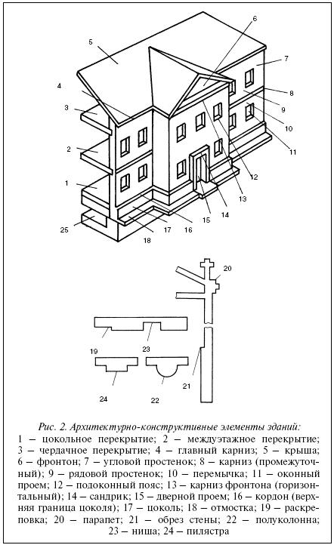

№  Части  здания | Описание конструкций и архитектурных элементов.
№  Части  здания | Название  конструкции | Назначение конструкции | Материал для  изготовления  конструкции
1
2
3
4

Контрольные вопросы:
Назовите несущие конструкции здания.
Какие требования предъявляют к зданиям и сооружениям?
Что, называется зданием, сооружением и чем они отличаются?
Домашнее задание: Повторить тему: «Основные конструктивные элементы зданий».

Практическая работа №2

Задание: Составление схемы технологической последовательности выполнения общестроительных работ.
Цель: Научиться выстраивать технологическую последовательность выполнения и совмещения общестроительных работ при возведении зданий.
Материалы: учебное пособие по теме, плакаты по теме, конспект.
Форма организации: фронтальная.
Порядок выполнения работы:
Проработать материал по учебному пособию, конспекту, плакатам, изучить виды и состав общестроительных работ.
Заполнить таблицу, указывая виды и состав работ в технологической последовательности.

№ | Вид работ | Состав работ
п/п
1
2
3
4

Контрольные вопросы:
- Какие работы относятся к общестроительным?
- Какие работы относятся к специальным?

3.Какие работы относятся к отделочным?
Домашнее задание: Повторить конспект по теме.

Практическая работа №3
Задание: Разделы и порядок составления технологических карт на выполнение отделочных работ.
Цель: Ознакомить учащихся с формой, разделами и содержанием практической работы на отделочные работы.
Форма организации: индивидуальная.
Материалы учебное пособие по теме, конспект, альбом-отделочные работы.
Порядок выполнения работы:
Проработать материал по учебному пособию, конспекту.
Определить вид работы и содержание разделов технологической карты по рабочим операциям указанной работы.

Заполнить таблицу указанных разделов.

I | Вид работы: | ед. | Состав | Материалы, | Инструменты, | Результат
 |  | изме | звена | прим.при | оборудование | выполнения
 |  | рени |  | выполнении |  | операции
II | технологические | рени |  | выполнении |  | операции
II | технологические | я. |  | операций.
 | (рабочие) операции
1
2
3
4
5

Контрольные вопросы:
- Что входит в состав проекта производства работ?
- Какое назначение имеют технологические карты?
Домашнее задание: Повторить конспект.

Практическая работа №4

Задание: Изучить действия, по оказанию первой помощи при различных видах травматизма.
Цель: научиться оказывать первую доврачебную помощь пострадавшим при различных видах травматизма на производстве.
Форма организации: фронтальная
Приборы, материалы: учебное пособие по теме, конспект, плакаты по охране труда.
Порядок выполнения работы:
Проработать материал по учебному пособию, конспекту, плакатам.
Заполнить таблицу, указывая способы оказания первой доврачебной помощи пострадавшим при травматизме:

№ |  | Травматизм на строительстве
п/п | Виды травм |  | Первая доврачебная | помощь
1 | ушиб
2 | перелом руки, ноги
3 | ранение
4 | поражение эл. током
5 | ожог
6 | обморок

Контрольные вопросы:
- Назовите основные причины травматизма на строительстве.

- Какие меры безопасности необходимо соблюдать при работе с электроинструментом?

3. Какие существуют правила транспортирования пострадавших?
Домашнее задание: Повторить конспект.

Практическая работа №5

Задание: Определить и описать назначения инструментов для отделочных работ по предложенным образцам.
Цель: научиться определять инструменты по внешнему виду и закрепить знания по их применению.
Форма организации: индивидуальная.
Материалы и оборудование: Натуральные прономерованные образцы инструментов для отделочных работ, стенд «инструменты для отделочных работ», конспект, учебное пособие.
Порядок выполнения работы:
Проработать учебный материал по плакатам, учебному пособию, конспекту.
Определить виды представленных образцов инструментов.
Заполнить таблицу, указывая название инструмента и его применение при производстве отделочных работ по заданным образцам.

№ | Название | Назначение инструмента
п/п | инструмента
1
2
3
4
5

Контрольные вопросы:
- Перечислите инструменты для подготовки поверхностей под отделку.
- Какими инструментами набрасывают раствор?
- Какие виды кистей применяют при выполнении малярных работ?
Домашнее задание: Повторить параграф №4.1.

Практическая работа №6

Задание: Выполнить схемы устройства диафрагмового растворонасоса, компрессора и форсунок.
Цель: Изучить устройство и принцип работы растворонасоса, компрессора и форсунки.
Форма организации: индивидуальная
Материалы: Плакаты по теме, конспект, учебное пособие, чертежные принадлежности.
Порядок выполнения работы:
Проработать материал по учебному пособию, конспекту.
Разобрать конструктивные схемы растворонасоса, компрессора и форсунки.
Вычертить конструктивные схемы растворонасоса, компрессора и форсунки.
В таблицах указать название частей растворонасоса, компрессора и форсунки, и их назначение.

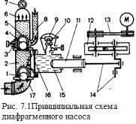

Устройство растворонасоса

№ | Части растворонасоса | назначение
п/п

1

2

3

4

Схема компрессора
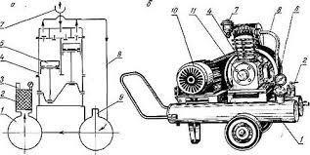

Устройство компрессора

№ | Части компрессора | назначение
п/п

1

2

3

4

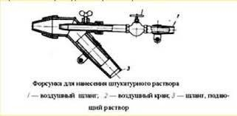

Устройство форсунки

№ | Части форсунки | назначение
п/п

1

2

3

4

Контрольные вопросы:
- Для чего применяют растворонасос?

- Какое назначение имеет компрессор?
- Какое назначение имеют форсунки?

4. Какие виды форсунок применяют при производстве штукатурных работ?
Домашнее задание: Повторить параграфы 5.1.-5.3.
Практическая работа №7

Задание: Выполнение схемы устройства механизмов для малярных работ: ручного краскопульта, электрокраскопульта, краскораспылителя.

Цель: Изучить устройство и принцип работы механизмов для малярных работ: ручного краскопульта, электрокраскопульта, краскораспылителя.
Форма организации: фронтальная.

Материалы: Плакаты по теме, конспект, учебное пособие, чертежные принадлежности.

Порядок выполнения работы:
- Проработать материал по учебному пособию, конспекту.
- Разобрать конструктивные схемы различных видов механизмов.
- Вычертить схемы конструкций.
- В таблицах указать название и назначение частей механизмов.

Схема ручного краскопульта
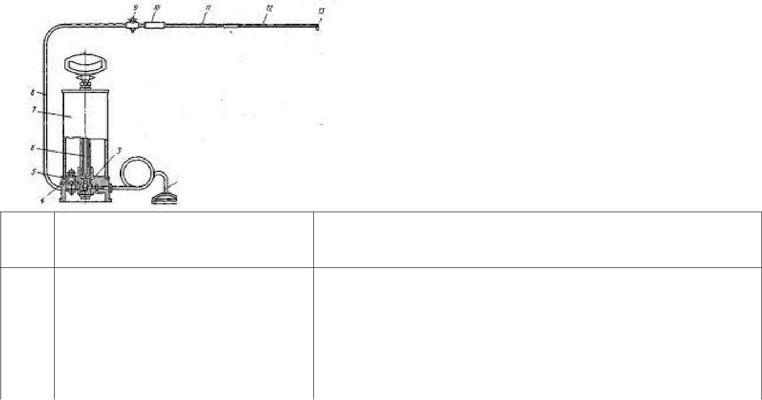

№ | Части краскопульта | назначение
п/п

1

2

3

4

5

Схема электрокраскопульта
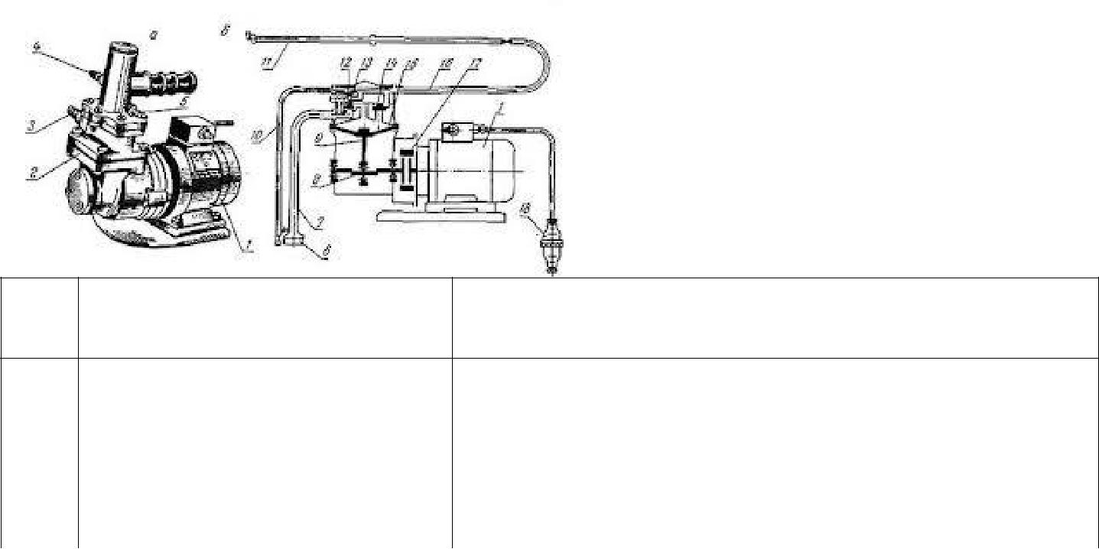

№ | Части | назначение
п/п | электрокраскопульта

1

2

3

4

5

Схема краскораспылителя
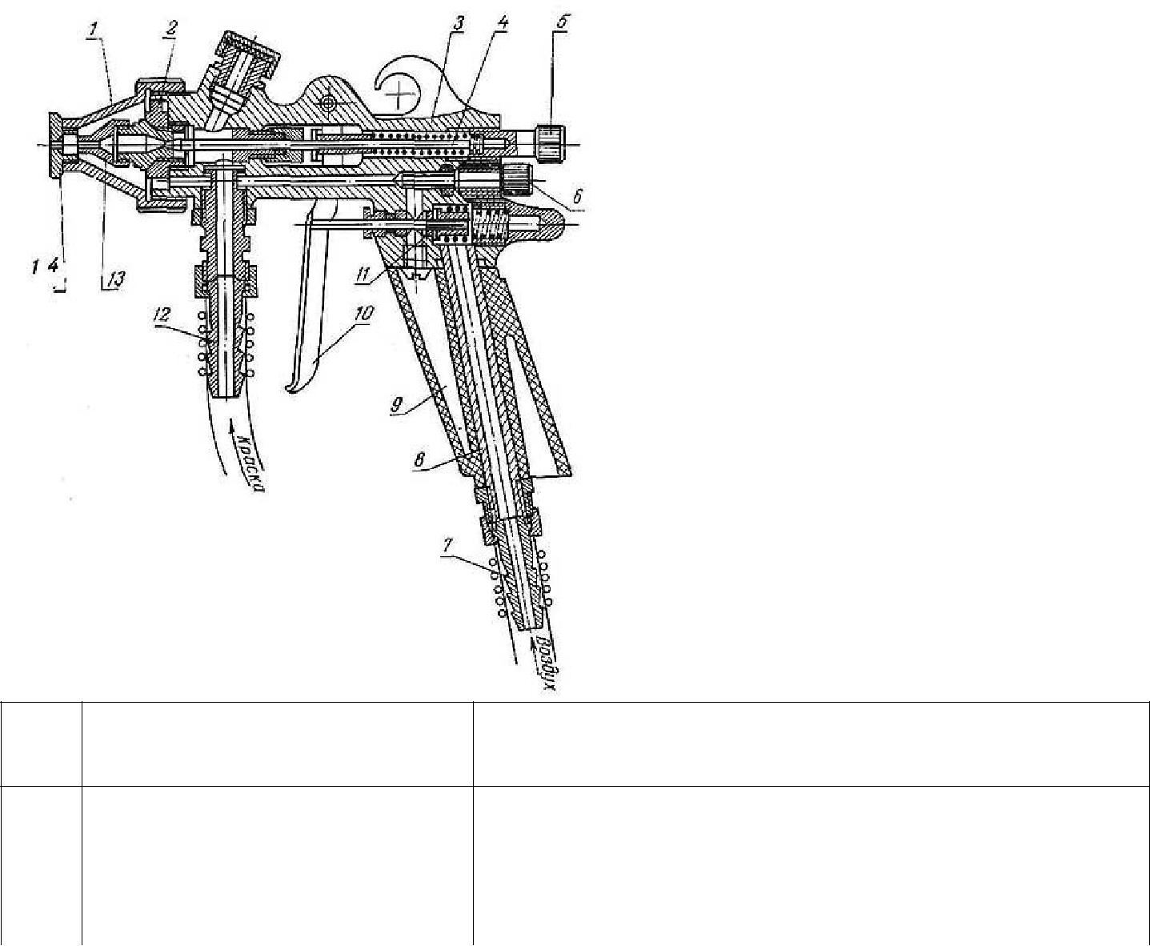

№ | Части | назначение
п/п | краскораспылителя

1

2

3

4
Контрольные вопросы:

1.Какие механизмы применяют для нанесения водных малярных составов?

- Какие механизмы применяют для нанесения неводных малярных составов?

- Какие правила по охране труда надо соблюдать при работе с механизмами?
Домашнее задание: Повторить главу 2.4. «Инструменты и механизация в малярных работах».

Практическая работа №8
Задание: Составить технологическую карту штукатурных работ по выполнению улучшенной штукатурки кирпичной поверхности стены.
Цель: Составить упрощенную технологическую карту на выполнение улучшенной штукатурки кирпичной поверхности стены.
Форма организации: индивидуальная.

Приборы, материалы: Плакаты по теме, конспект, учебное пособие по теме, альбом «отделочные работы».

Порядок выполнения работы:
- Проработать материал по учебному пособию, конспекту.

- Определить технологические рабочие процессы, необходимые при выполнении улучшенной штукатурки кирпичной поверхности стены.

- Установить порядок выполнения технологических рабочих процессов, необходимых при выполнении улучшенной штукатурки кирпичной поверхности стены.

- Заполнить разделы технологической карты по данной работе.

I | Вид работы: | ед. | Состав | Материалы, | Инструменты, | Результат
 | Оштукатуривание | изме | звена | прим.при | оборудование | выполнения
 | кирпичной стены (ул. отд.) | рени |  | выполнении |  | операции
II | технологические | я. |  | операций.
 | (рабочие) операции
1
2
3
4
5

Контрольные вопросы:

- Почему производят выборку раствора из швов кирпичной кладки, если они полностью заполнены (заподлицо) с кирпичной поверхностью?

- Для чего смачивают кирпичную поверхность перед оштукатуриванием?

- Какой толщины наносят раствор при выполнении обрызга, грунта и накрывки?
Домашнее задание: повторить тему: «Улучшенное оштукатуривание по маякам».

Практическая работа №9
Задание: Выполнить схемы расположения при настилке пола 4-х, 6-и и 8-и гранными плитками.

Цель: Изучить применяемые варианты размещения 4-х, 6-и и 8-и гранных плиток при облицовке пола.
Форма организации: индивидуальная
Приборы, материалы: Плакаты по теме, конспект, учебное пособие по теме, альбом «отделочные работы», наборы образцов плиток (из картона).

Порядок выполнения работы:

1. Заранее подготовить наборы целых и неполномерных плиток разной формы (4-х,6-и,8-и гранные) из плотной бумаги или картона (размером 3-4см.)

- Проработать материал по учебному пособию, конспекту.

Схемы расположения плиток при облицовке пола.
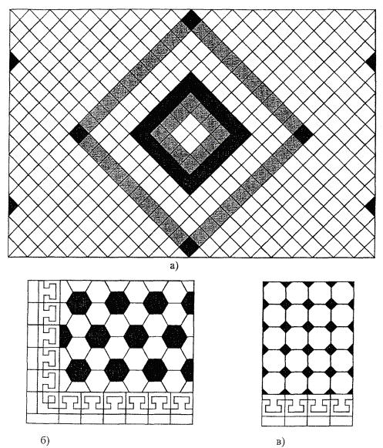

- Используя наглядные пособия и приготовленные наборы выложить схему расположения плиток при облицовке пола.
- Получившуюся работу представить преподавателю для оценки.

Контрольные вопросы:
1.Перечислите достоинства плиточных покрытий.

- Что такое маячные плитки?
3. Что такое фризовый ряд?
Домашнее задание: повторить тему: «Разбивка покрытия»

Практическая работа №10
Задание: Составить технологическую карту на выполнение улучшенной окраски металлической поверхности эмалевой краской.
Цель: Составить упрощенную технологическую карту на выполнение улучшенной окраски металлической поверхности эмалевой краской.
Форма организации: индивидуальная.

Приборы, материалы: Плакаты по теме, конспект, учебное пособие по теме, альбом «отделочные работы».
Порядок выполнения работы:
- Проработать материал по учебному пособию, конспекту.

- Определить технологические рабочие процессы, необходимые при выполнении улучшенной окраски металлической поверхности эмалевой краской.

- Установить порядок выполнения технологических рабочих процессов, необходимых при выполнении улучшенной окраски металлической поверхности эмалевой краской.

- Заполнить разделы технологической карты по данной работе.

I | Вид работы: | ед. | Состав | Материалы, | Инструменты, | Результат
 | Окраска мет. поверхности | изме | звена | прим.при | оборудование | выполнения
 | эмалевой краской (ул.отд.) | рени |  | выполнении |  | операции
II | технологические | я. |  | операций.
 | (рабочие) операции
1
2
3
4
5

Контрольные вопросы:

- Какие способы очистки металлических поверхностей существуют при их подготовке к окраске?

- Для чего применяют специальные виды кистей?
3.Назовите меры безопасности при выполнении малярных работ.
Домашнее задание: повторить тему: «Окраска поверхностей масляными, эмалевыми и эмульсионными окрасочными составами».

Практическая работа №11

Задание: Составить технологическую карту на оклейку оштукатуренных стен простыми бумажными обоями.
Цель: Составить упрощенную технологическую карту на оклейку оштукатуренных стен простыми бумажными обоями.
Форма организации: индивидуальная.
Приборы, материалы: Плакаты по теме, конспект, учебное пособие по теме, альбом «отделочные работы».
Порядок выполнения работы:
Проработать материал по учебному пособию, конспекту.
Определить технологические рабочие процессы, необходимые при выполнении оклейки оштукатуренных стен простыми бумажными обоями.
Установить порядок выполнения технологических рабочих процессов, необходимых при выполнении оклейки оштукатуренных стен простыми бумажными обоями.

Заполнить разделы технологической карты по данной работе.

I | Вид работы: | ед. | Состав | Материалы, | Инструменты, | Результат
 | Оклейка кирп. стен | изме | звена | прим.при | оборудование | выполнения
 | простыми бумажными | рени |  | выполнении |  | операции
 | обоями | я. |  | операций.
II | технологические
 | (рабочие) операции
1
2
3
4
5

Контрольные вопросы:
- Как определить количество рулонов, необходимых для оклейки помещения?

- Для чего выдерживают проклеенные обои?
- Какие дефекты могут возникнуть при наклеивании обоев?
Домашнее задание: Повторить конспект.
Критерии оценки выполнения работы.
Оценка 5. Все задания выполнены правильно, возможна одна неточность или описка, не являющаяся следствием незнания или непонимания учебного материала. Работа выполнена самостоятельно. Работа сдана с соблюдением всех сроков. Соблюдены все правила оформления отчета.
Оценка 4. Все задания выполнены правильно, но недостаточны обоснования, рассуждения, допущены одна ошибка или два – три недочета. Обучающийся единожды обращается за помощью.
Оценка 3. В заданиях допущены более одной ошибки или более трех недочетов, но обучающийся владеет обязательными умениями по проверяемой теме. Обучающийся многократно обращается за помощью преподавателя. Работа сдана с опозданием более трех занятий. В оформлении отчета есть отклонения и не во всем соответствует предъявляемым требованиям.
Оценка 2. Выполнено меньше половины предложенных заданий, допущены существенные ошибки, показавшие, что обучающийся не владеет обязательными умениями по данной теме в полном объеме. Обучающийся выполняет работу с помощью преподавателя. Работа сдана с нарушением всех сроков. Много нарушений правил оформления.

Перечень рекомендуемых учебных изданий, Интернет-ресурсов, дополнительной литературы:
Основные источники:
1. И. В. Петрова Общая технология отделочных строительных работ.
Москва Изд. Центр «Академия» 2016г.
Е. А. Ольхина, С.А. Козина, Л.Н. Кузнецова Справочник по отделочным строительным работам Москва Изд. Центр «Академия» 2015г.
Н.Н. Завражин Штукатурные работы высокой сложности. Москва Изд. Центр «Академия» 2016г.
Дополнительные источники:
Парикова Е.В., Фомичева Г.Н., Елизарова В.А. Материаловедение
(сухое строительство). М «Академия»2015г
Интернет-ресурсы:

1.http://base1.gostedu.ru - ГОСТы, ОСТы, СНиПы, СанПиНы, РД
образовательный ресурс для учащихся высших и средних учебных заведений Информационные носители (диски DVD, CD):
Нормативные документы для строителей. Технологии современного строительства.
ОСР передвижные вышки, леса.
Энциклопедия (технологии современного строительства)
Фасад мастер. Вентилируемые стены

